**โจทย์สร้าง Flowchart ด้วยโปรแกรม Raptor เหมาะสำหรับผู้เริ่มต้น:**

**🔹 1. รับค่าจำนวนเต็ม 1 ค่า แล้วแสดงผล**

* Input: รับชื่อ และ นามสกุลจากคีย์บอร์ด
* Output : แสดงผลชื่อและนามสกุล ให้ได้ข้อความว่า”Sawaddee ชื่อเรา นามสกุลเรา”

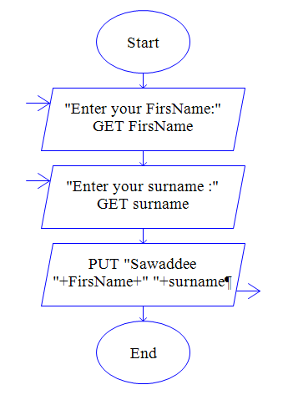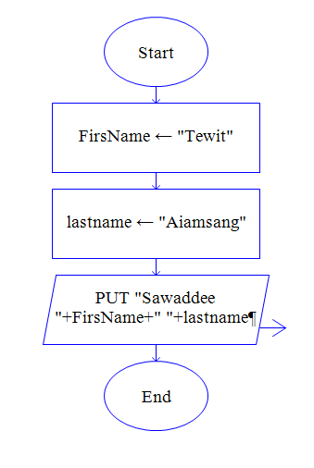 Flowchart

รับค่าจากคีย์บอร์ด กำหนดค่าให้ไม่ต้องรับค่าจากคีย์บอร์ด

Code Program

public class W02_01_InputOutputDeta{

    public static void main(String[] args) {

        // กำหนดค่าตัวแปรสำหรับเก็บชื่อและนามสกุล

        String FirsName = "Tewit";

        String lastname = "Aiamsang";

        //แสดงผลข้อความทักทาย

        System.out.println("Sawaddee " + FirsName + " "+ lastname);

    }

}

**🔹 2. คำนวณผลรวมของเลข 2 จำนวน**

* Input :กำหนดค่าให้กับตัวแปร 2 ตัว
* Process :คำนวณผลรวม = ตัวแปร1+ตัวแปร2
* Output :แสดงผลรวม

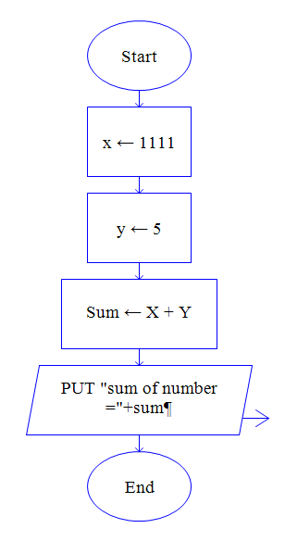 Flowchart

Code Program

public class W02_02_sumnumber {

    public static void main(String[] args) {

        int X = 20;

        int Y = 50;

        int sum =  X + Y ;

        System.out.println("ผลรวมของตัวเลข"+" "+sum);

        System.out.println("ผลรวมของ" + X + " + " + Y + " = " + sum);

    }

}

**🔹 3. คำนวณพื้นที่สี่เหลี่ยมจัตุรัส**

* Input :กำหนดค่า ด้านของสี่เหลี่ยมจัตุรัส (side)
* Process :คำนวณพื้นที่ = ด้าน × ด้าน (area = side*side)
* Output :แสดงพื้นที่ดังข้อความต่อไปนี้

พื้นที่สี่เหลี่ยมจัตุรัส ที่มีความยาวด้าน= side คือ area

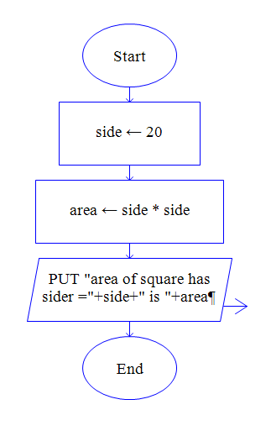 Flowchart

Code Program

public class W02_03_area {

    public static void main(String[] args) {

        int Side = 20;

        int area =  Side * Side;

        System.out.println("พื้นที่สี่เหลี่ยมจัตุรัสที่มีด้าน ="+Side+" คือ "+area);

    }

}

**🔹 4. แปลงอุณหภูมิจากองศาเซลเซียสเป็นฟาเรนไฮต์**

* Input :
* สูตร :
* Output :

**🔹 5. คำนวณพื้นที่สามเหลี่ยม**

* Input :
* height / Enter height =
* Base / Enter base =
* สูตร : 0.5 * base* height
* Output : Area of Triangle =…

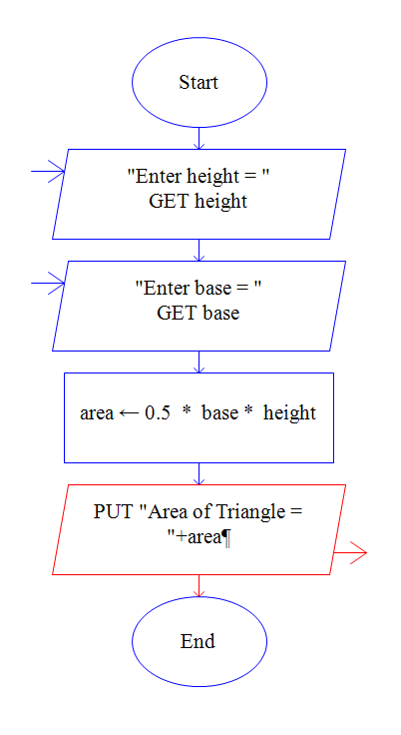Flowchart

Code Program

import java.util.Scanner;

public class W03_01_Area_of_Triangle {

    public static void main(String[] args) {

        Scanner kb = new Scanner(System.in); //สร้างอ๊อปเจกต์ ้เพื่อรับข้อมูลจากผู้ใช้

// Input base and height of Triangle

        System.out.print("Enter height = "); // แสดงข้อความให้ผู้ใช้ป้อนฐานของรูปสามเหลี่ยม

        int height = kb.nextInt(); //รับค่าฐานจากผู้ใช้ที่กรอกผ่านคีย์บอร์ดเป็นจำนวนเต็ม

        System.out.print("Enter base = ");

        int base = kb.nextInt();

        Double area = 0.5 * base* height;  // หรือใส่ชนิดข้อมูลเป็น float ก็ได้

        System.out.println("Area of Triangle = "+area);

kb.close();  //ปิดอ็อปเจกต์ Scanner เพื่อนป้องกันการรั่วไหลของทรัพยากร

// Calculate area of Trianhle

    }

}

**🔹 6. คำนวณเงินทอน**

* Input :
* Money / Enter Money
* สูตร : money - price
* Output : Your chage

Flowchart

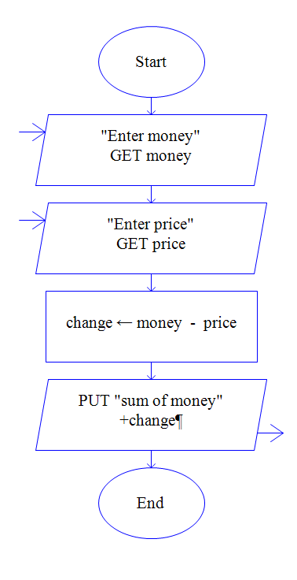

Code Program

import java.util.Scanner;

public class W03_02_moeny {

    public static void main(String[] args) {

        Scanner kb = new Scanner(System.in);

// Input base and height of Triangle

        System.out.print("Enter money = ");

        double money = kb.nextDouble();

        System.out.print("Enter price = ");

        double price = kb.nextDouble();

        double change = money- price;

        System.out.println("Your change = "+change);

kb.close();

    }

}

**🔹 7. แสดงชื่อและอายุ**

* รับชื่อ และอายุ
* แสดงข้อความ เช่น “คุณ [ชื่อ] อายุ [อายุ] ปี”

**🔹 8. แปลงความยาวจากเมตรเป็นเซนติเมตร**

* Input :
* สูตร :
* Output :

**🔹 9. รับคะแนนสอบ 3 วิชา แล้วหาผลรวม**

* Input :
* สูตร :
* Output :

**🔹 10. คำนวณรายได้รวมจากอัตรารายวัน**

* Input :
* สูตร :
* Output :

**🔹 11. คำนวณหาค่าเฉลี่ยของเลข 2 จำนวน**

* Input :
* สูตร :
* Output :

**🔹 12. คำนวณปริมาตรของกล่องสี่เหลี่ยม (กล่องสี่เหลี่ยมมุมฉาก)**

* Input :
* สูตร :
* Output :

**🔹 13. แปลงน้ำหนักจากกิโลกรัมเป็นกรัม**

* Input :
* สูตร :
* Output :

**🔹 14. คำนวณภาษีมูลค่าเพิ่ม (VAT)**

* Input :
* สูตร :
* Output :

**🔹 15. คำนวณเงินเดือนสุทธิ (หลังหักภาษี)**

* Input :
* สูตร :
* Output :

**🔹 16. รับเลข 4 ตัว แล้วแสดงผลรวม**

* Input :
* สูตร :
* Output :

**🔹 17. รับเวลาเป็นชั่วโมง แล้วแปลงเป็นนาที**

* Input :
* สูตร :
* Output :

**🔹 18. คำนวณส่วนลด**

* Input :
* สูตร :
* Output :

**🔹 19. แปลงความยาวจากนิ้วเป็นเซนติเมตร**

* Input :
* สูตร :
* Output :

**🔹 20. รับค่าตัวเลข 3 ตัว แล้วหาผลรวมและค่าเฉลี่ย**

* Input :
* สูตร :
* Output :

**ยากระดับกลาง**

**🔹 1. ตรวจสอบว่าเลขที่รับเข้ามาเป็นเลขคู่หรือเลขคี่**

* Input: ตัวเลข 1 จำนวน
* Output: แสดงว่าเป็นเลขคู่หรือเลขคี่

**🔹 2. หาค่าผลรวมของเลข 1 ถึง N**

* Input: N (จำนวนเต็มบวก)
* Output: แสดงผลรวมของเลขตั้งแต่ 1 ถึง N

**🔹 3. ตรวจสอบว่าอุณหภูมิที่ป้อนมา "ร้อน", "เย็น", หรือ "ปกติ"**

* Input: ค่าอุณหภูมิ (องศาเซลเซียส)
* Output:
  + ถ้า > 35 → ร้อน
  + ถ้า < 20 → เย็น
  + ไม่เช่นนั้น → ปกติ

**🔹 4. คำนวณเกรดจากคะแนนที่ได้**

* Input: คะแนน (0–100)
* Output:
  + 80–100 → A
  + 70–79 → B
  + 60–69 → C
  + 50–59 → D
  + <50 → F

**🔹 5. รับเลข 3 จำนวนแล้วหาค่ามากที่สุด**

* Input: เลข 3 ตัว
* Output: แสดงค่าที่มากที่สุด

**🔹 6. สร้างโปรแกรมคิดส่วนลด 10% ถ้ายอดซื้อเกิน 1,000 บาท**

* Input: ยอดซื้อ
* Output: ราคาหลังหักส่วนลด (ถ้ามี)

**🔹 7. วนลูปแสดงเลข 1 ถึง 10**

* ไม่ต้องรับค่า Input
* Output: แสดงเลข 1 ถึง 10 บรรทัดละ 1 ตัว